Polskie Towarzystwo Turystyczno-Krajoznawcze Oddział „Sudety Zachodnie” w Jeleniej Górze



przy współudziale:
Urzędu Miasta w Jeleniej Górze,
Powiatu Karkonoskiego w Jeleniej Górze,
Urzędu Marszałkowskiego Województwa Dolnośląskiego,
Komisji Turystyki Narciarskiej Zarządu Głównego PTTK w Krakowie
zaprasza na
68. Ogólnopolski Rajd Narciarski
„KARKONOSZE 2025”
09-15.03.2025r.

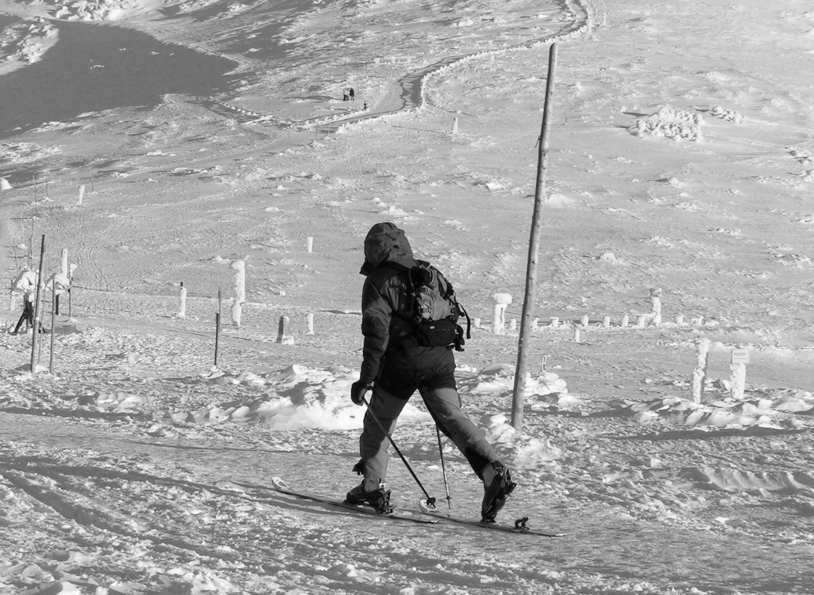

Komitet Organizacyjny Rajdu „Karkonosze 2025”:
Oddział PTTK „Sudety Zachodnie”, 58-500 Jelenia Góra, ul.1 Maja 86
Tel.: 757525851 fax. 757523627, email: pttk@ pttk-jg.pl, www.pttk-jg.pl
Konto bankowe: 61 1090 1926 0000 0005 1400 0193

REGULAMIN RAJDU

Komitet Organizacyjny:
1. Komandor Rajdu Jan Jabłoński
2. Wicekomandor Rajdu Wanda Oryszczak
3. Członek KO Krzysztof Tęcza
4. Członek KO Andrzej Mateusiak

Cel rajdu:
- . Promocja Karkonoszy jako obszaru narciarskiego,
- . Upowszechnianie turystyki narciarskiej,
- . Zdobywanie odznak narciarskich PTTK: GON, PON, NOM, WON,
- . Aktywny wypoczynek w zimowej scenerii górskiej,
- . Podnoszenie sprawności fizycznej i kondycji,
- . Integracja środowisk narciarskich.

Termin i lokalizacja:
Rajd odbędzie się w dniach od 9 do 15 marca 2025 r. w polskich i czeskich Karkonoszach. Organizatorzy przygotowali trasy: na nartach ski-turowych, na nartach biegowo-śladowych oraz na rakietach śnieżnych.
Uroczyste podsumowanie rajdu nastąpi w dniu 14 marca 2025 r. w schronisku PTTK Odrodzenie”. Zamknięcie rajdu nastąpi w sobotę 15 marca 2025 r.

Uczestnictwo:
1. W rajdzie mogą uczestniczyć narciarze indywidualni oraz drużyny zgłoszone przez jednostki terenowe PTTK, organizacje społeczne, instytucje i zakłady pracy.
2. W rajdzie mogą uczestniczyć wyłącznie narciarze z umiejętnościami jazdy na nartach w warunkach górskich, w stopniu co najmniej średnim oraz umiejętnością poruszania się na trasach nieprzygotowanych.
3. Na trasie na rakietach śnieżnych obowiązuje sprzęt typu rakiety śnieżne. Istnieje możliwość wypożyczenia rakiet u prowadzącego daną trasę. O zamiarze takim należy powiadomić organizatora na piśmie wraz ze zgłoszeniem.
4. Nie przewiduje się udziału w rajdzie osób niepełnoletnich.
5. Każda zgłoszona drużyna zobowiązana jest posiadać apteczkę pierwszej pomocy.
6. Każdy uczestnik powinien posiadać na trasie sprawny i naładowany telefon komórkowy zawierający numery telefonów do organizatora oraz Karkonoskiej Grupy GOPR i Horskiej Służby.
7. Wskazane jest posiadać w telefonie bezpłatną aplikację RATUNEK.

Zgłoszenia:
  - Zgłoszenia do udziału w rajdzie na „Kartach zgłoszeń” przyjmowane będą do 31 stycznia 2025 r. Uczestnicy, którzy dokonają zgłoszenia do 31 stycznia otrzymają potwierdzenie o przyjęciu lub braku miejsc. Osoby zgłoszone po 31 stycznia są zobowiązane same dowiedzieć się o ich zakwalifikowaniu do udziału w rajdzie. Ilość uczestników w rajdzie jest ograniczona miejscami noclegowymi w schroniskach.
  - Zgłoszenia przyjmujemy wg kolejności ich otrzymania. Impreza nie ma charakteru komercyjnego i jest przedsięwzięciem non-profit i odbywa się na zasadzie samorealizacji. Uczestnicy wnoszą opłatę na pokrycie kosztów realizacji imprezy.
  - Opłata wynosi 150 zł od osoby. Członkowie PTTK z opłaconą składką PTTK wnoszą opłatę w wysokości 100 zł. Wpłaty należy dokonać w nieprzekraczalnym terminie 31.01. 2025 r. na konto: Oddział PTTK „Sudety Zachodnie” w Jeleniej Górze numer 611090 1926 0000 0005 1400 0193 z dopiskiem „Karkonosze 2025”.
  - W przypadku nie stawienia się w dniu startu na trasie Rajdu przedpłata jako wpisowe nie podlega zwrotowi.

W ramach wniesionej opłaty uczestnicy otrzymują:
- odznakę rajdową,
- dyplom uczestnictwa,
- posiłek na zakończenie rajdu,
- ubezpieczenie NW i KL.

Noclegi, żywienie i przejazdy:
Noclegi dla uczestników na trasach wielodniowych rezerwuje organizator. Należność za noclegi i wyżywienie pokrywają uczestnicy z funduszy własnych lub jednostek zgłaszających drużyny. Koszt noclegu w schroniskach polskich wynosi średnio około 60 zł za dzień. Wyżywienie we własnym zakresie.

Dyskwalifikacja uczestnika może nastąpić na skutek:
- niezastosowania się do poleceń kierownika trasy,
- samowolnej zmiany przydzielonej trasy,
- nie udzielenia pomocy w razie wypadku,
- naruszania regulaminu obowiązującego w obiektach PTTK,
- naruszania przepisów obowiązujących w strefie nadgranicznej.

Uczestnicy biorą udział w rajdzie na własną odpowiedzialność.
Za dobór drużyny i jej przygotowanie do rajdu odpowiada kierownik drużyny.
Uczestników obowiązuje posiadanie sprzętu narciarskiego oraz ekwipunku odpowiedniego do wybranej trasy.

Uwagi organizacyjne
Na karcie zgłoszenia prosimy bezwzględnie podać numer trasy oraz trasy zastępczej.

1.Na trasach polskich i czeskich należy bezwzględnie posiadać ważny dokument tożsamości.
2. Schroniska PTTK udzielają zniżki na noclegi na podstawie ważnej legitymacji PTTK.
3. Aby trasa odbyła się, musi na nią zgłosić się co najmniej 10 osób.
4. Na trasie I obowiązują narty ski-turowe.
5. Na trasie II narty biegowo-śladowe.
6. Na trasie III obowiązują rakiety śnieżne.

Zasady bezpieczeństwa
1. Kierownicy grup winni przed wyjściem w góry wpisać do swoich telefonów komórkowych niezbędne numery GOPR i Horskiej Służby, a także numery telefonów osób funkcyjnych Rajdu.
2. Uczestnicy rajdu mają obowiązek w razie nieszczęśliwego wypadku udzielić poszkodowanemu pierwszej pomocy i powiadomić służby ratownicze:

GOPR - tel. alarmowy: 985 lub 601100300 lub 112.
tel. stacji centralnej GOPR w Jeleniej Górze 75 7524734.
Horska Służba - 0042-602448338.
Stanice HS Luční bouda 0042-499736219, 0042-739205391
Stanice HS Harrachov 0042-481529449, 0042-602448334
Stanice HS Rokytnice n. Jizerou 0042-481523781, 0042-602167470
Stanice HS Špindlerův Mlýn 0042-499433230, 0042-499433239.

Postanowienia końcowe
Kierownictwo rajdu zastrzega sobie prawo zmiany tras rajdu oraz odwołania imprezy częściowo lub w całości w razie powstania warunków niebezpiecznych dla zdrowia lub życia uczestników rajdu.

Interpretacja regulaminu należy wyłącznie do kierownictwa rajdu.



WYKAZ TRAS

Trasa I. 7 dni. Narty ski-turowe.
Prowadzą:
Jan Jabłoński – kierownik trasy tel. +48 502145371
Jerzy Michalak tel. +48 500638684

09.03.2025 r. (niedziela) zbiórka godz. 9. 00. w holu dworca PKP w Jeleniej Górze.

1. Dzień - 09.03.2025 r. niedziela godz. 9.10. Wyjazd autobusem linii nr 6 z przystanku MZK obok dworca PKP w Jeleniej Górze. Dojazd do pętli w Cieplicach, tam przesiadka na autobus nr 14 do Przesieki – na przystanek końcowy „Chybotek”. Wyjście na trasę szlakiem niebieskim na Przełęcz Karkonoską i dalej do Schroniska PTTK Odrodzenie - bazy noclegowej.

2. Dzień - 10.03.2025 r. poniedziałek, start godz. 9.30. Trasa: schr. PTTK Odrodzenie, U Bileho Labe, szlakiem żółtym do Svaty Petr, Stoh, Predni Planina, Śpindleruv Mlyn, Jeleni Boudy, Przełęcz Karkonoska, schr. PTTK Odrodzenie.

3. Dzień - 11.03.2025 r. wtorek, start godz. 9.30. Trasa: schr. PTTK Odrodzenie, Mały Szyszak, Tępy Szczyt, Lućni Bouda, schr. Dom Śląski, Skały Słonecznik, Mały Szyszak, schr. PTTK Odrodzenie.

4. Dzień - 12.03.2025 r. środa, start godz. 9.30. Trasa: schr. PTTK Odrodzenie, Pertova Bouda, Martinova Bouda, Labska Bouda, Śnieżne Kotły, Wielki Szyszak, Czeskie i Śląskie Kamienie, Petrova Bouda, schr. PTTK Odrodzenie.

5. Dzień - 13.03.2025 r. czwartek, start godz. 9.30. Trasa: schr. PTTK Odrodzenie, Petova Bouda, Martinova Bouda, dolna stacja wyciągu na Medvedin, Góra Medvedin, Horni Misećky, Śpindleruv Mlyn, U Bilehu Labe, Przełęcz Karkonoska, schr. PTTK Odrodzenie.

6. Dzień - 14.03.2025 r. piątek, start godz. 9.30. Trasa: schr. PTTK Odrodzenie. Skały Słonecznik, schr. Strzecha Akademicka, schr. PTTK Samotnia, Polana, skały Pielgrzymy, skała Słonecznika, schr. PTTK Odrodzenie. Podsumowanie i uroczyste zakończenie Rajdu.

7. Dzień - 15.03.2025 r. sobota, start godz. 10.00. Trasa: schr. PTTK Odrodzenie, Przełęcz Dołek, szlakiem czarnym (Petrovką) do Jagniątkowa, Koniec Rajdu. Przejazd autobusem MZK do Jeleniej Góry.

Trasa II. 7 dni. Narty śladowe.
Prowadzą:
Wanda Oryszczak - kierownik trasy, tel. +48 609498082
Waldek Osypiński tel. + 48 600084801

9.03.2025 r. (niedziela) zbiórka godz. 9.00. w holu dworca PKP w Jeleniej Górze.
1. Dzień - 09.03.2025 r. niedziela godz. 9.10. Wyjazd autobusem linii nr 6 z przystanku MZK obok dworca PKP w Jeleniej Górze. Dojazd do pętli w Cieplicach, tam przesiadka na autobus nr 4 do Przesieki – dojazd na przystanek końcowy „Przesieka - Chybotek”. Wyjście na trasę szlakiem niebieskim na Przełęcz Karkonoską i dalej do Schroniska PTTK Odrodzenie - bazy noclegowej
2. Dzień - 10.03.2024 r. poniedziałek, start godz. 9.00. Trasa: schr. PTTK Odrodzenie, Petrova Bouda, Śląskie i Czeskie Kamienie, Martinowa Bouda, Ptaci Kamen, Petrovka, schr. PTTK Odrodzenie.
3. Dzień - 11.03.2025 r. wtorek, start godz. 9.00. Trasa: schr. PTTK Odrodzenie, Mały Szyszak, Lućni Bouda, Równia pod Śnieżką, Spalona Strażnica, Skały Słonecznik, Mały Szyszak, schr. PTTK Odrodzenie.
4. Dzień - 12.03.2025 r. środa, start godz. 9.00. Trasa: schr. PTTK Odrodzenie, U Bileho Labe, Divci Lavki, Medvedi Kolano, Medvedi Boudy, Przełęcz Karkonoska, schr. PTTK Odrodzenie.
5. Dzień - 13 .03.2025 r. czwartek, start godz. 9.00. Trasa: schr. Odrodzenie, Petrova Bouda, Wielki Szyszak, Nad Śnieżnymi Kotłami, Martinova Bouda, Petrova Bouda, schr. Odrodzenie.
6. Dzień - 14.03.2025 r. piątek, start godz. 9.00. Trasa: schr. PTTK Odrodzenie, U Bileho Labe, Drevarska Cesta, Śpindlerov Mlyn, powrót – przejazd autobusem kursowym na Przełęcz Karkonoską, schr. PTTK Odrodzenie. Podsumowanie i uroczyste zakończenie Rajdu.
7. Dzień 15.03.25 r. sobota start godz. 9.30. Trasa: schr. PTTK Odrodzenie, Przełęcz Karkonoska, Droga Sudecka, Przesieka, Chybotek, przystanek MZK. Koniec Raju. Przejazd autobusem Nr. 4 do Jeleniej Góry.

Trasa III. 3 dni. Rakiety śnieżne.
Prowadzi: Krzysztof Tęcza tel. +48 609121744.

13. 03. 20125 r. (czwartek) zbiórka godz. 9. 15 w holu dworca PKP w Jeleniej Górze.
1. Dzień - 13.03.2025 r. czwartek godz. 9.40. przystanek MZK odjazd autobusu nr 6 do Jeleniej Góry-Cieplic do pętli, gdzie przesiadka na autobus nr 4.i przejazd do Przesieki na końcowy przystanek Chybotek. Trasa na Przełęcz Karkonoską i do schr. PTTK Odrodzenie, tam zakwaterowanie.

2. Dzień - 14.03.2025 r. piątek, start godz. 9.30. Trasa: schr. PTTK Odrodzenie, Mały Szyszak, Skały Słonecznik, Spalona Strażnica, Lućni Bouda, Mały Szyszak schr. PTTK Odrodzenie. Podsumowanie i uroczyste zakończenie Rajdu.

3. Dzień - 15.03.2025 r. sobota, start godz. 9.30. Trasa: schr. PTTK Odrodzenie, Przełęcz Dołek, Petrova Bouda, Czarnym Szlakiem (Petrovką) do Jagniątkowa przystanek MZK nr, 15. Koniec Rajdu. Przejazd autobusem do Jeleniej Góry.

Zaprasza komandor Rajdu - Jan Jabłoński
Tel. +48 502145371

Zdobywaj odznaki narciarskie PTTK !

